2023/9/19
使用华科齿轮数据验证FMD的分解效果

选取裂纹程度3/4，转速600rpm，负载10Nm的数据，采样频率为5000Hz，截取前4s数据，共20000个点。

以channel_5的数据为对象，绘制其频谱图与包络图如下：
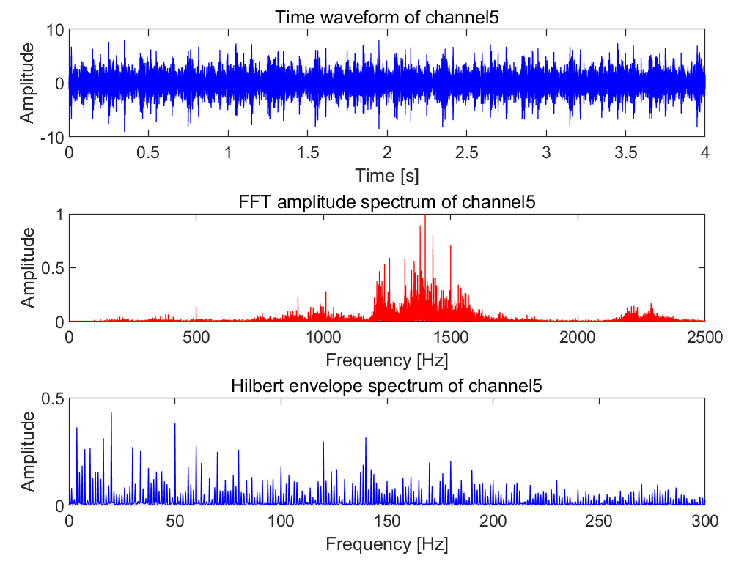
Figure 1 measured vibration signal and its spectrum

使用VMD对其进行分解，设置α=2881，k=2，分解结果如下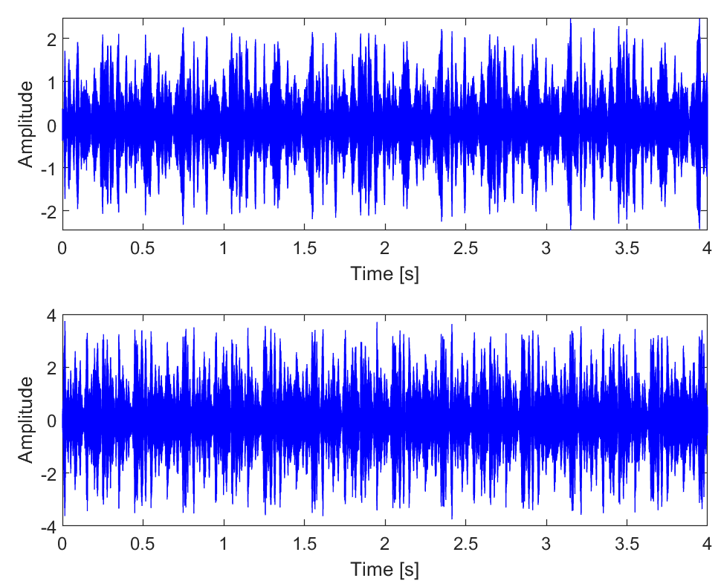
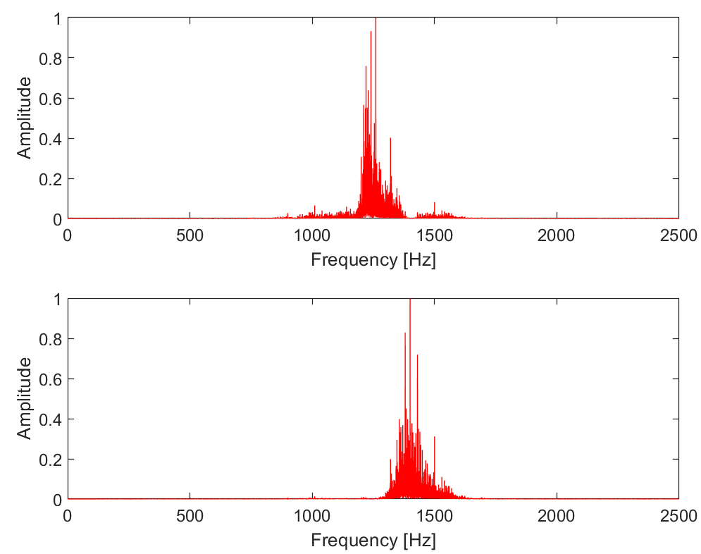
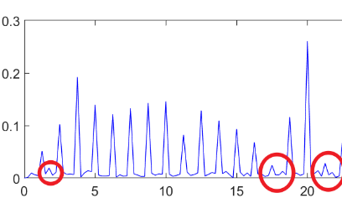
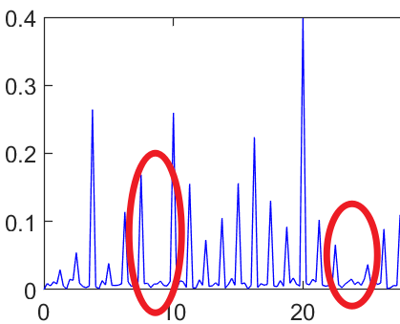
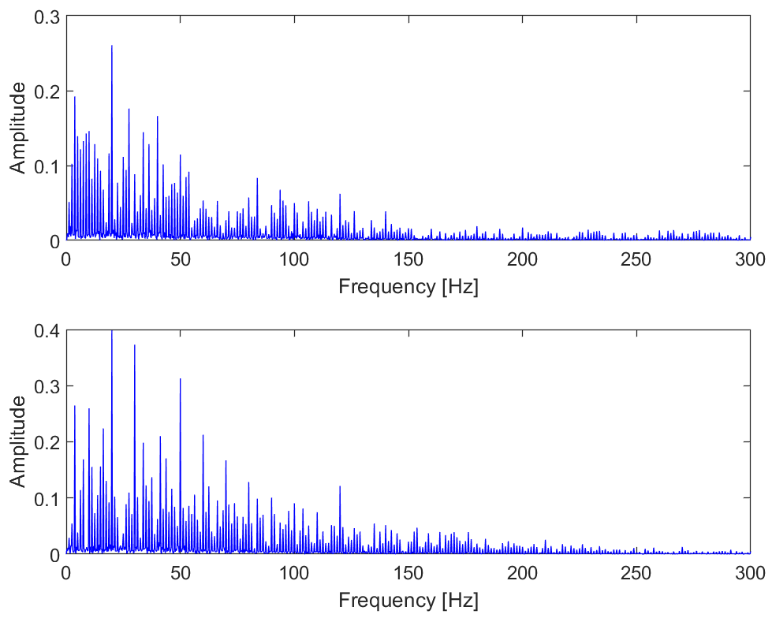
Figure 2 decomposed modes by VMD and its frequency spectrum and envelop spectrum

使用FMD分解信号，设置参数为filtersize=30,cutnum=7,modenum=1,maxiternum=20(默认参数)，分解结果如下

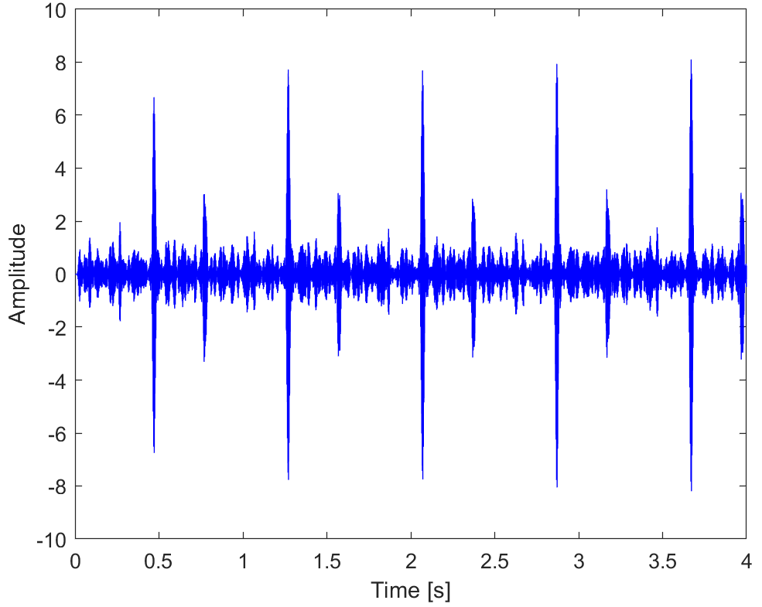

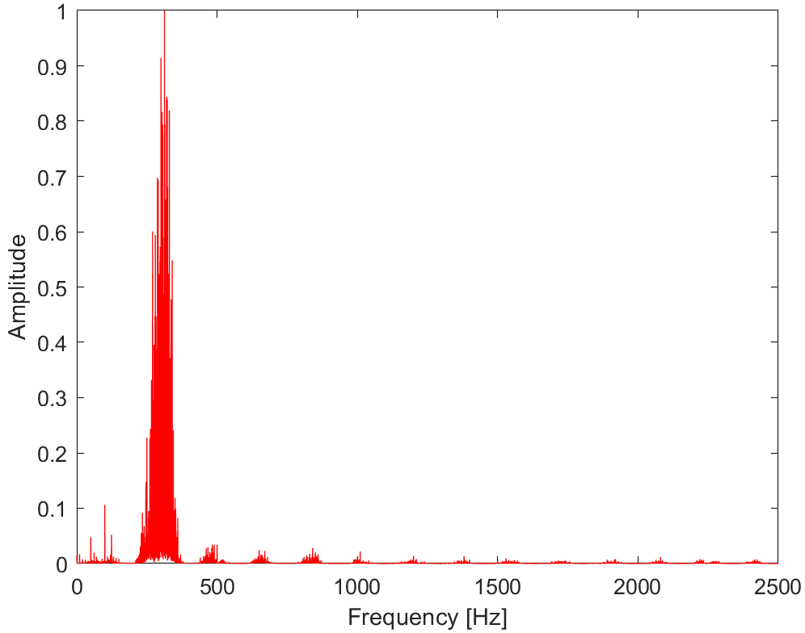
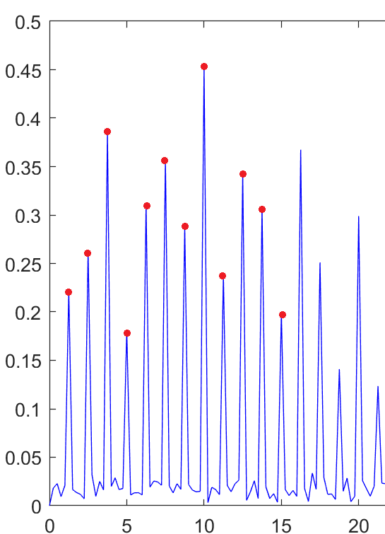
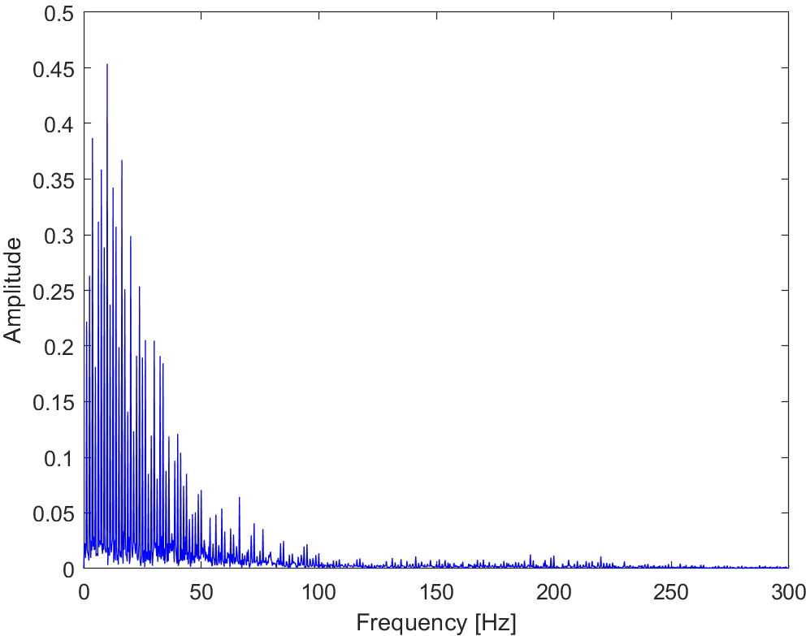
Figure 3 decomposed modes by FMD and its frequency spectrum and envelop spectrum

FMD分解结果可以清晰得观察到周期性的冲击，且包络谱有非常明显的规律，基频1.25Hz，可以明显观察到对应的倍频；VMD的分解结果依旧不能分理出规律有效的时域信号，其包络谱呈现一定基频和倍频，但是存在少许旁伴信号和倍频的缺失。但是基频信号的物理意义暂不清楚。
转速n=600rpm，齿轮的工频fn=n/60=10Hz
主动轮齿数50，模数2mm，从动轮齿数80，模数2mm
主动轮啮合频率 = 10Hz * 50 =500Hz

分别选取9个通道前4s的数据，对其使用FMD，得到9个通道的分解数据，用LLE降维（设置维数=1，近邻点个数=13），结果如下：
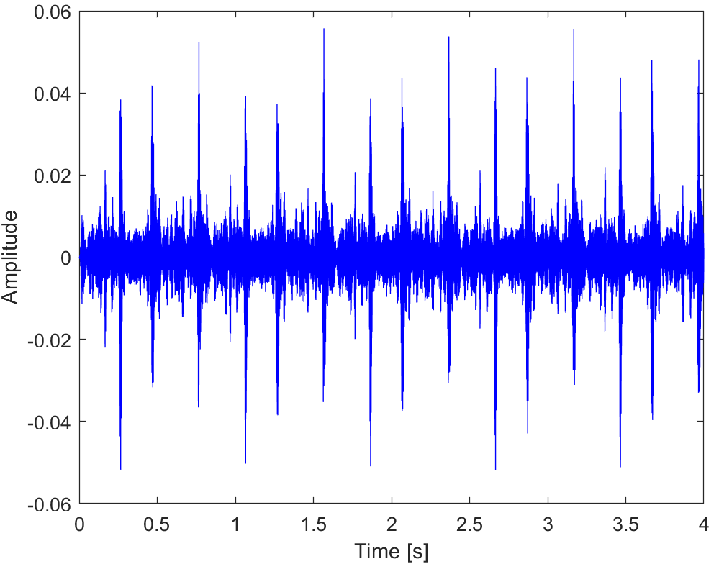
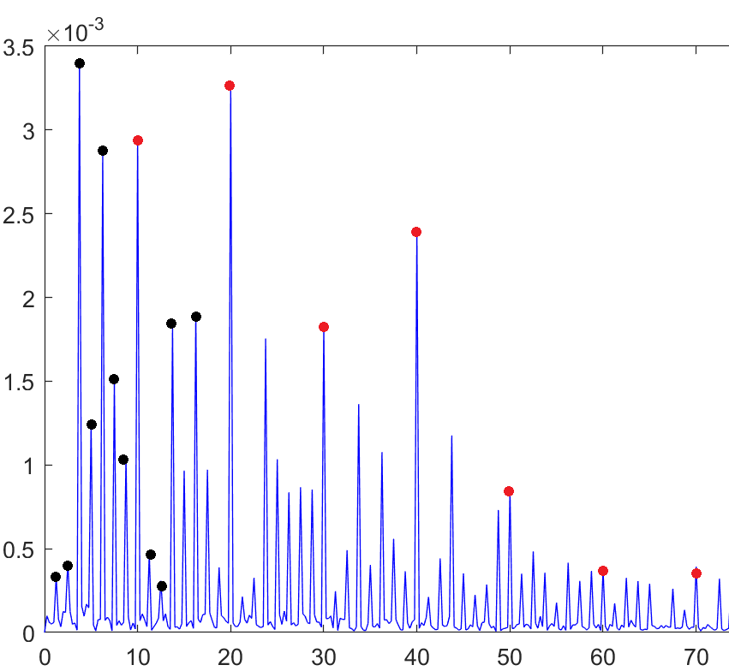
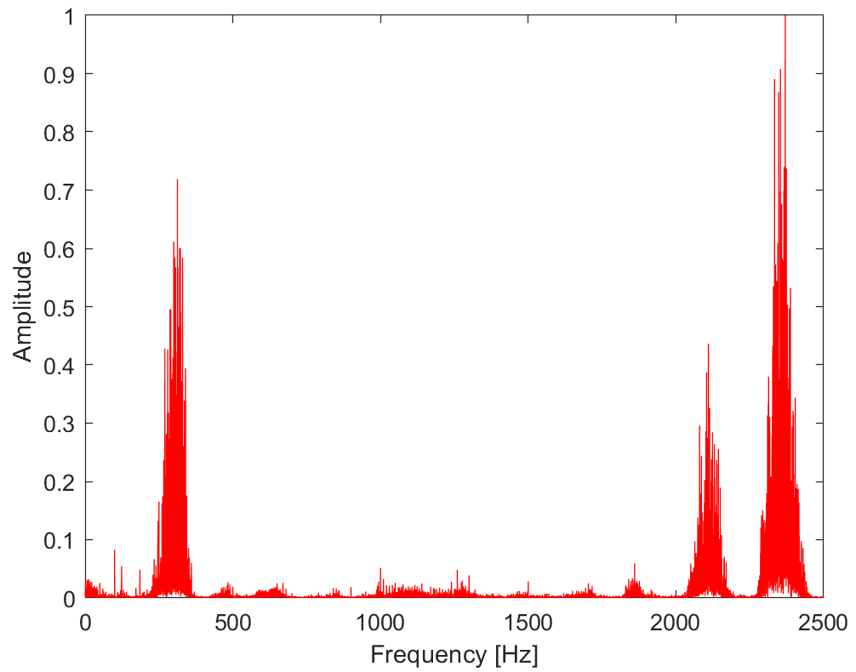
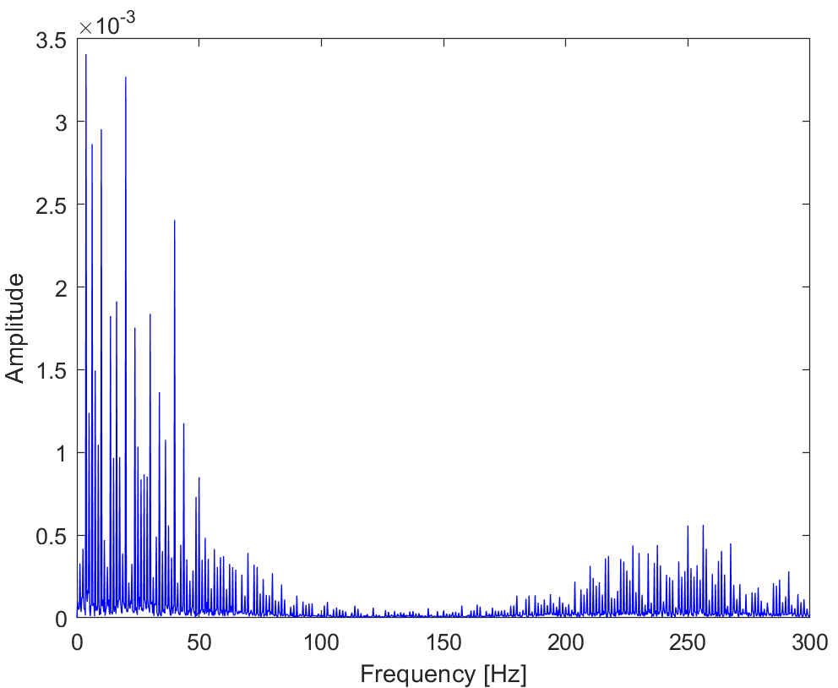
Figure 4 results of FMDM feature learning (time series、frequency spectrum and envelop spectrum)

2023/9/20
使用模拟信号进行实验，模拟轴承内圈和外圈复合故障的信号，内圈谐振频率为3605Hz，外圈谐振频率为2000Hz，两者冲击发生周期分别为1/28s和1/22s，对应的故障特征频率为28Hz和22Hz.
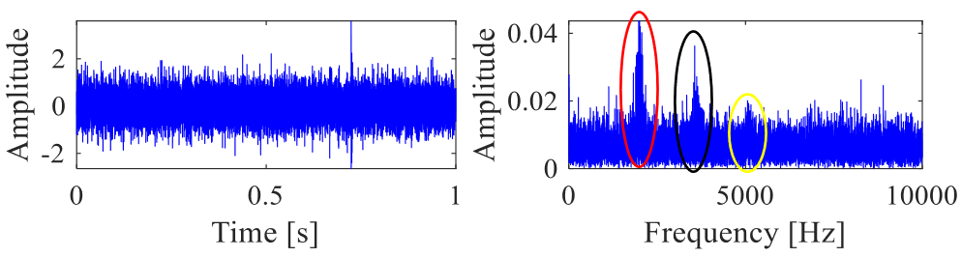
Figure 5 simulated signal and its frequency spectrum
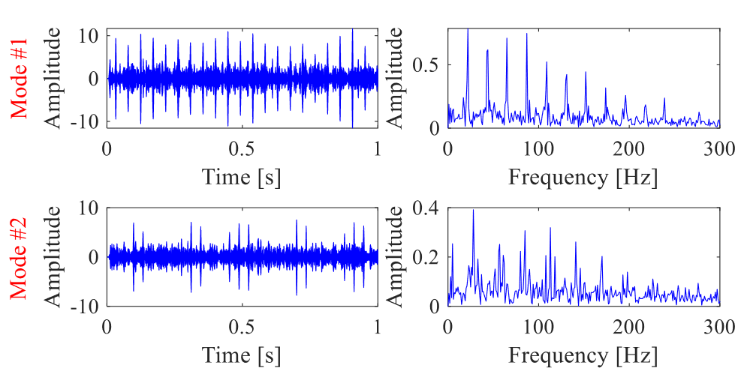
Figure 6 decomposed results of FMD from Figure 5
对没有添加噪声的信号使用FMD，可以明显的看到分解出来的两个分量的包络谱中有清晰的故障特征频率及其倍频（model 1对应22Hz,表示信号存在外圈故障，model 2 对应28Hz，表示信号存在内圈故障），说明了FMD在故障诊断时的有效性。
给模拟信号中添加-8至1dB的高斯白噪声信号，构造出10个通道的数据，信号中的噪声成分依次递减。
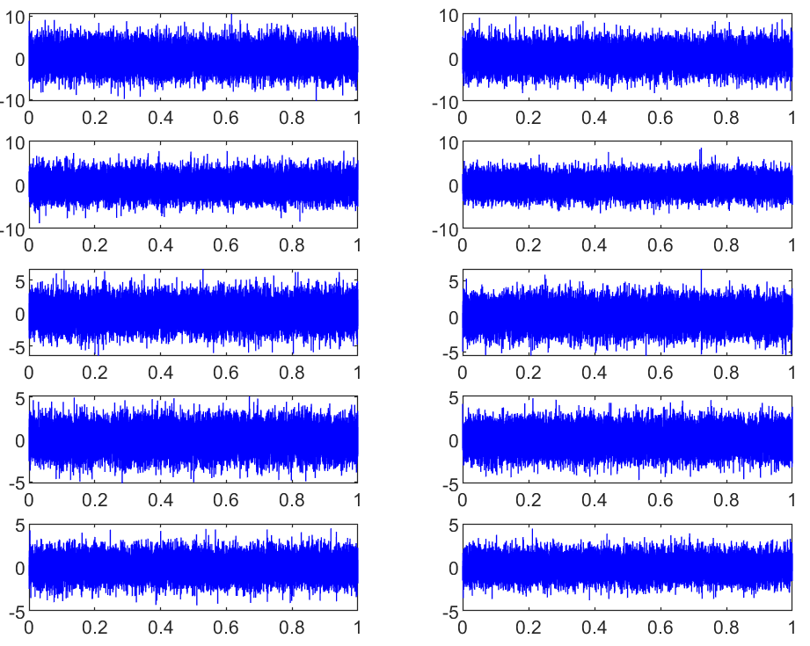
Figure 7 10 channel simulated signal with noise
其中第1/5/10通道信号的频谱图和包络谱图从上到下依次如图所示，图中可以看出故障特征频率完全淹没在噪声，不经处理的话肉眼无法辨认。
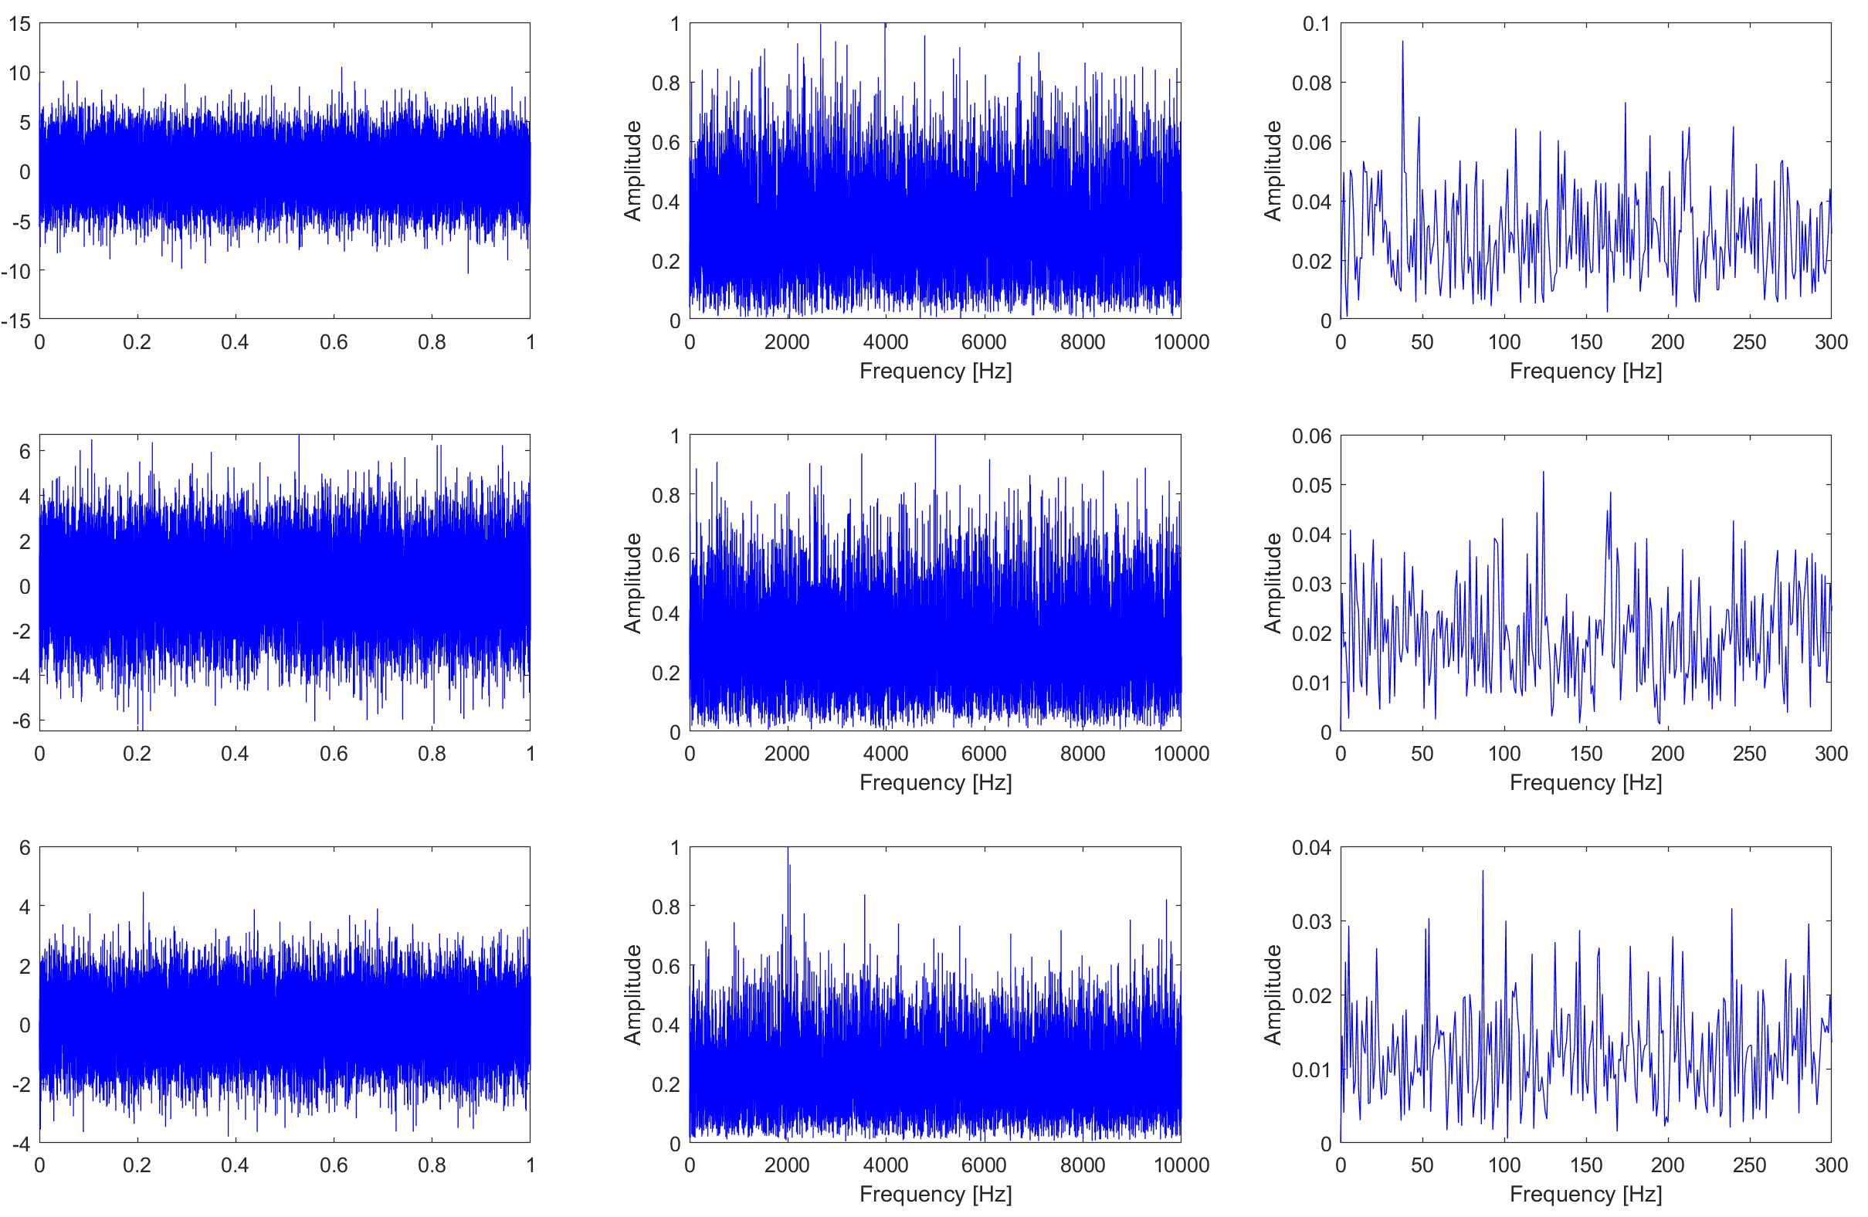
Figure 8 the time series、frequency spectrum and envelop spectrum of the first、fifth、tenth simulated signal
首先，直接用FMD分解channel_1信号，由于模拟信号是复合故障信号，有两个典型的故障频率，所以FMD的分解层数设置为2层，其余参数不变（filtersize=30,cutnum=7, maxiternum=20），结果如下。从图中可以看出，添加噪声后，经过FMD后故障频率依旧淹没在噪声中，无法完全辨认。
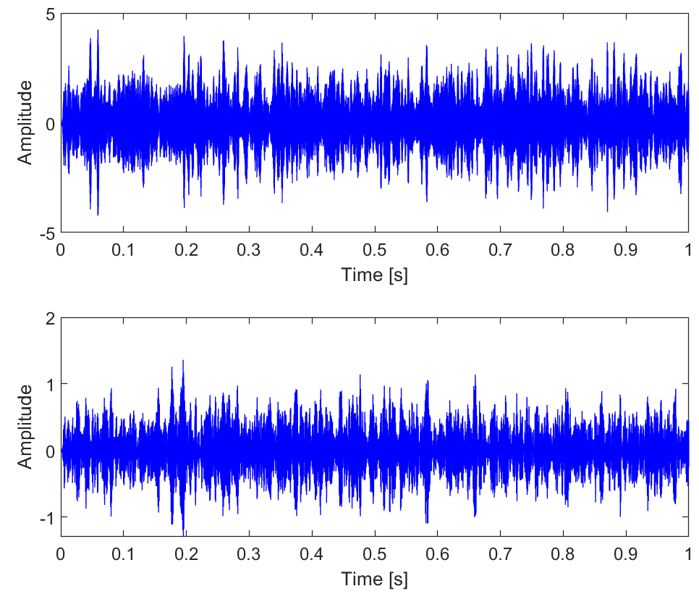
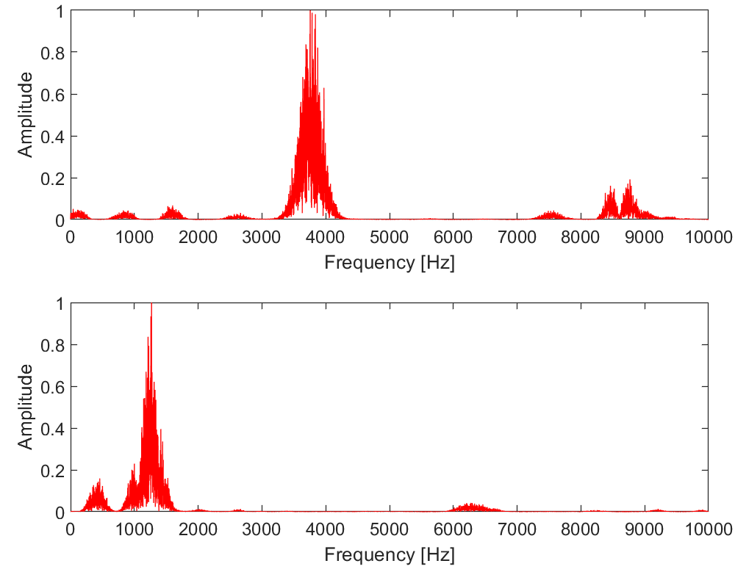
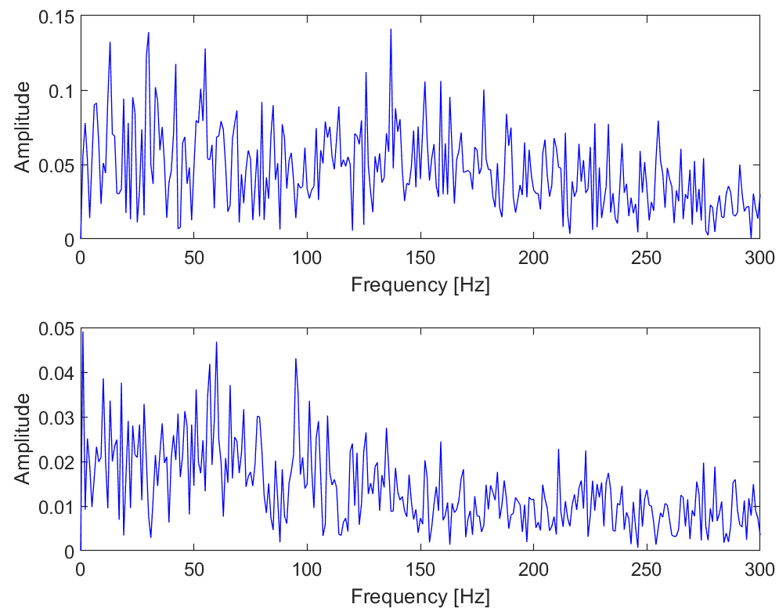
Figure 9 decomposed modes of channel_1 by FMD
将FMD的分解层数设置为1，得到10个通道的分解结果，组成高维数据集，由LLE降维至1维，结果如下。LLE提取的一维信号中，只分解出了外圈故障的故障特征频率。
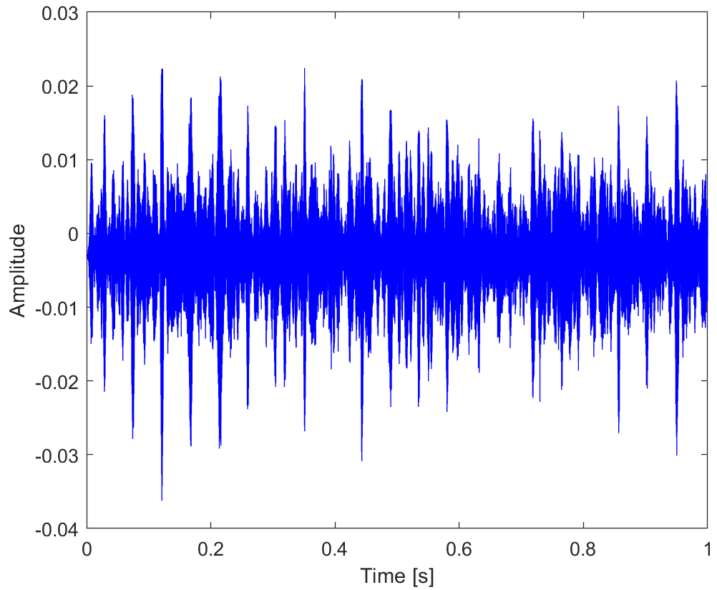
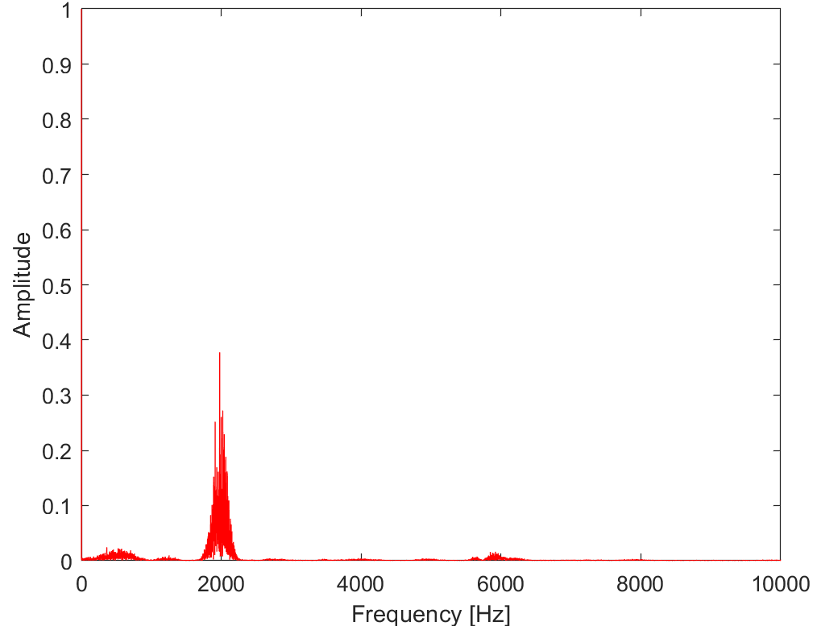
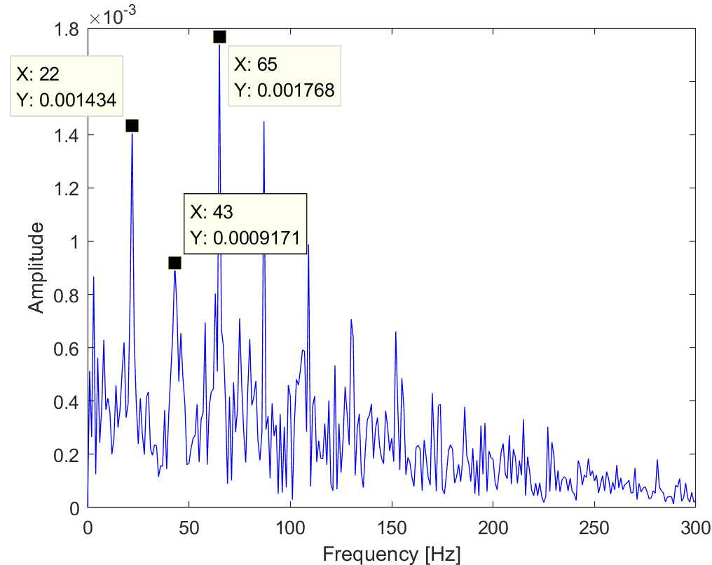
Figure 9 feature learning results when modenum = 1
设置FMD的分解层数为2，LLE的低维维度也设置为2，结果如下。可以清晰地
观察到外圈故障的故障特征频率，内圈故障的特征频率依旧淹没在噪声中。
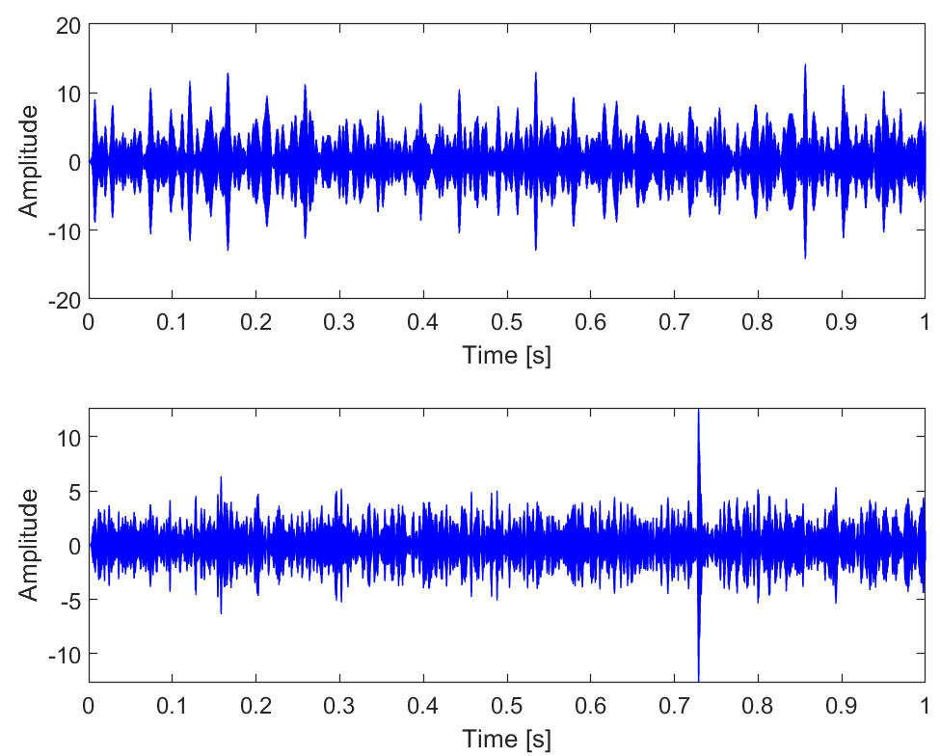
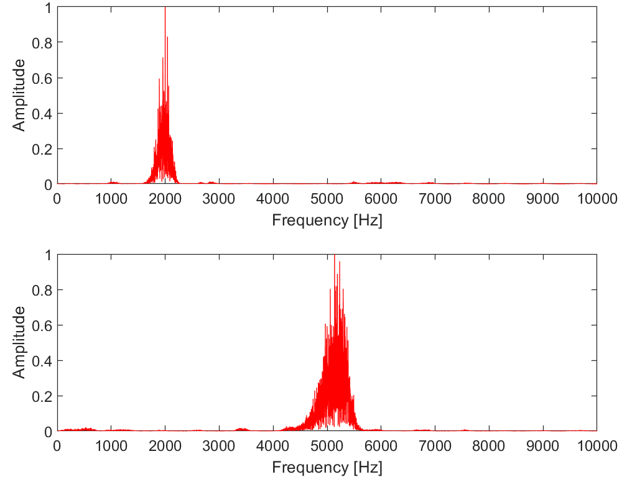
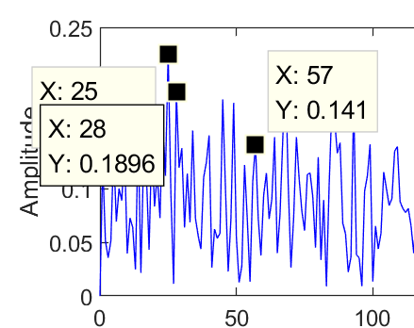
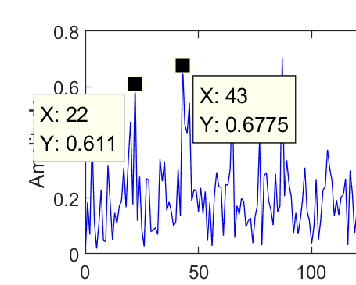
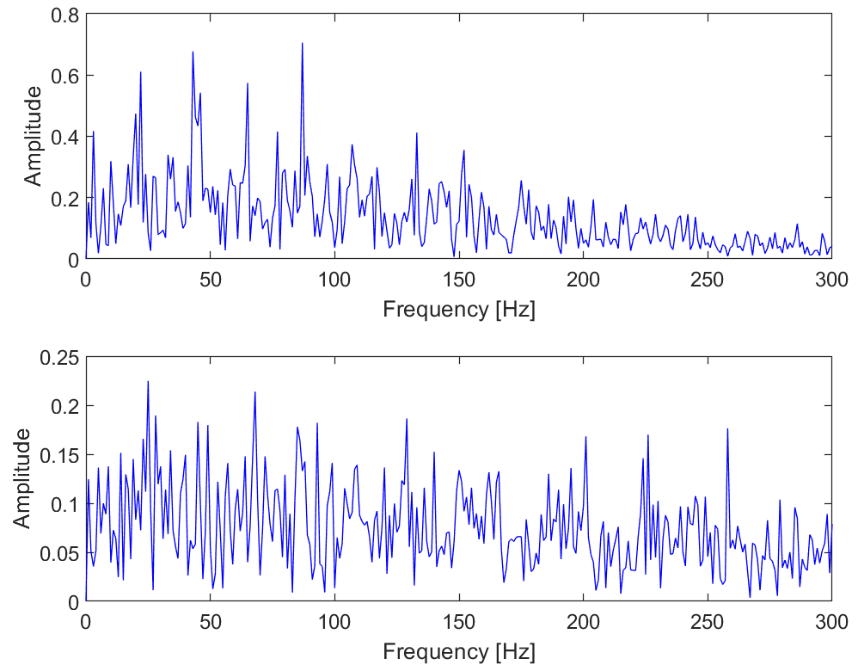
Figure 10 feature learning results when modenum = 2

减少噪声成分，将信噪比从-8~1dB减小至-5~4dB，重复上述实验，先用FMD分解各通道信号至两层，得到20组通道数据，然后用LLE降至2维，所有参数不变，结果如下。从图中可以看出，随着噪声成分的减少，故障频率也逐渐显现，但是原信号的随机冲击没有被滤除，对分析结果依然有一定的影响。
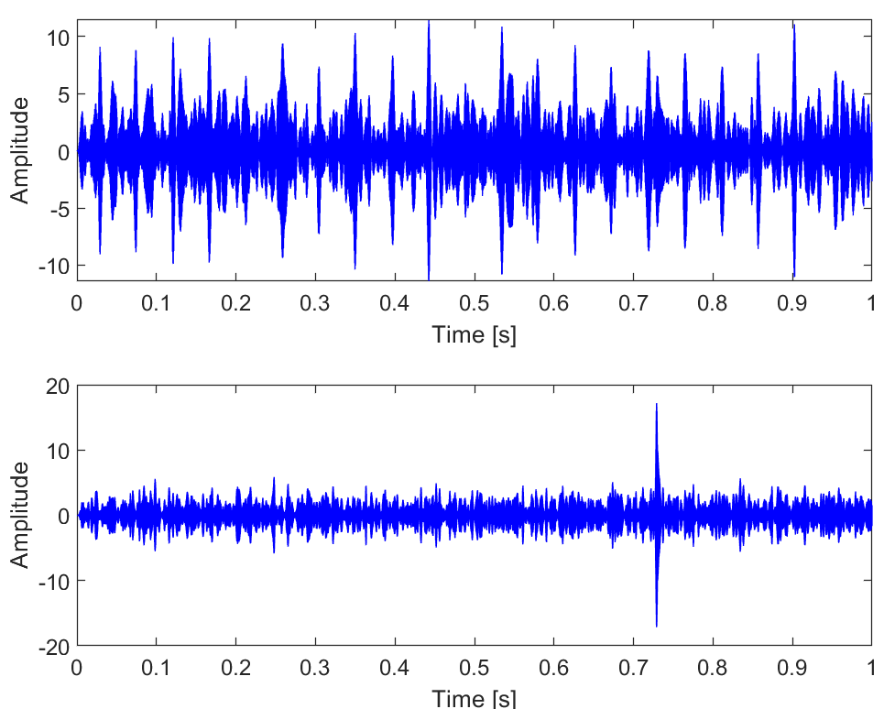
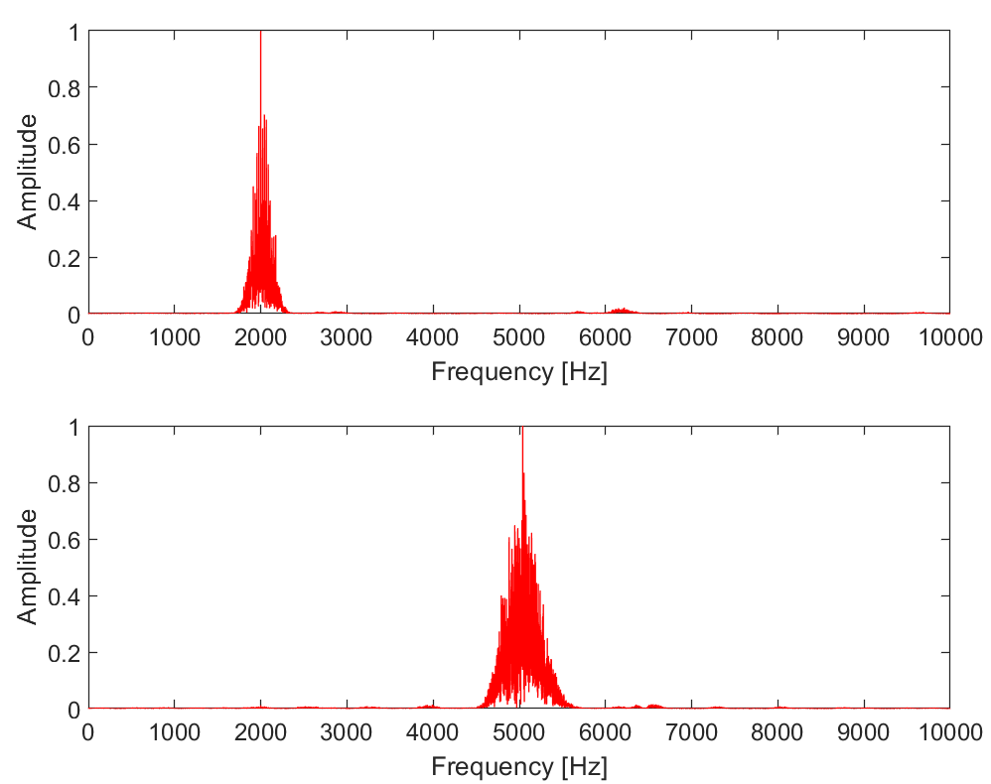
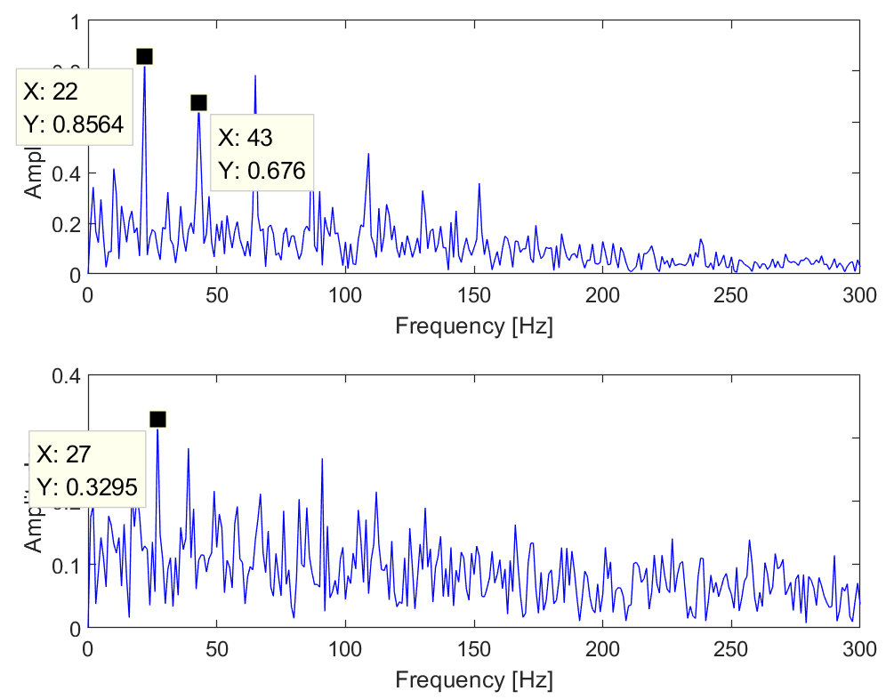
Figure 11 feature learning results with less noise

2023/9/23
Single fault stimulation，单一故障，故障频率设置为29Hz。
添加SNR=-8dB的噪声，使用FMD，结果如下。故障频率被完全淹没，无法辨认。
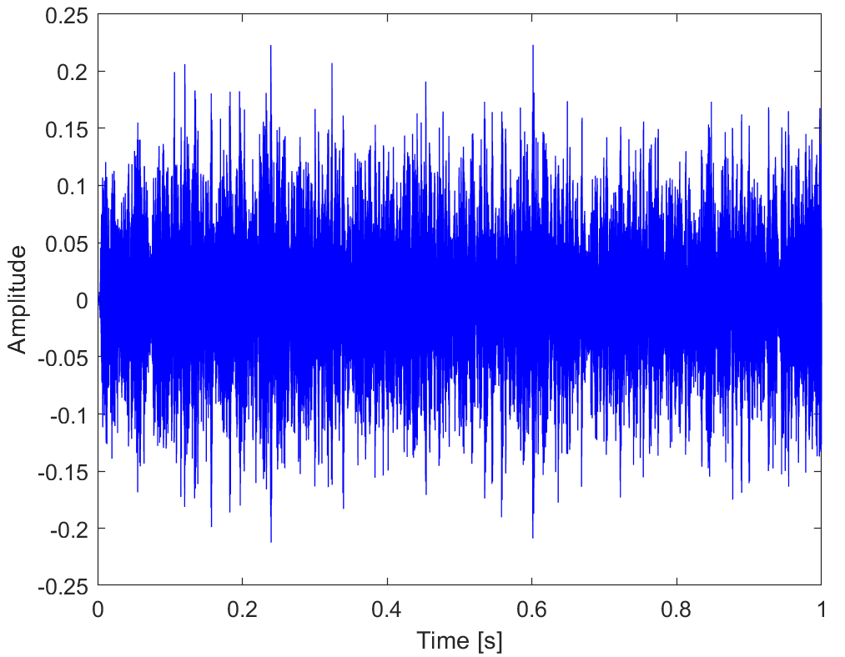
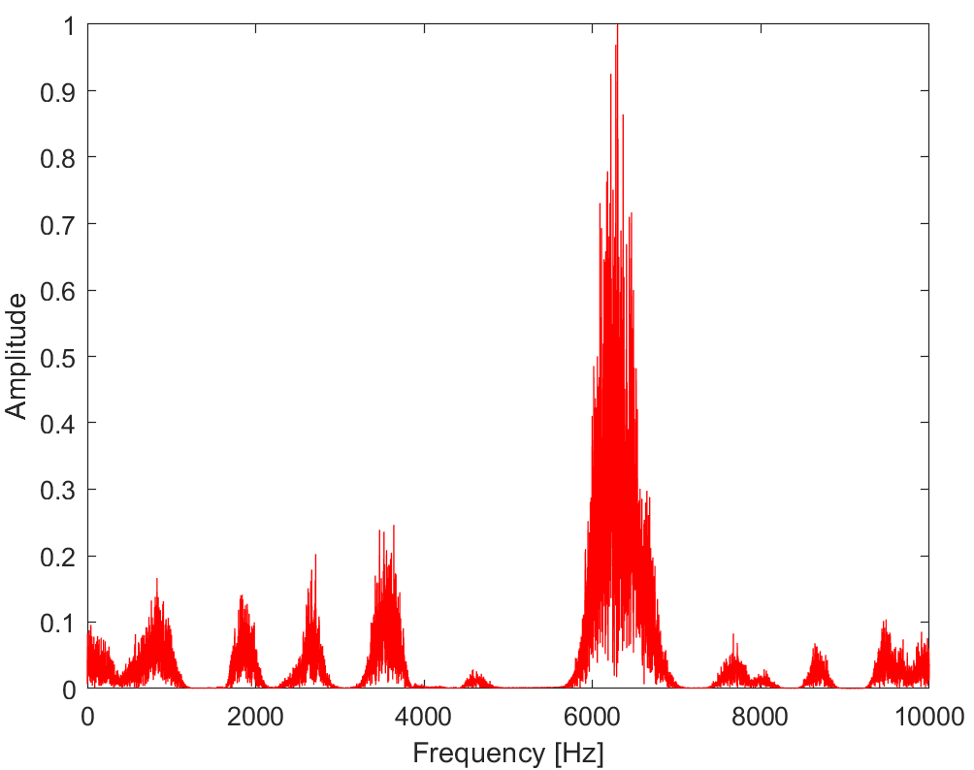
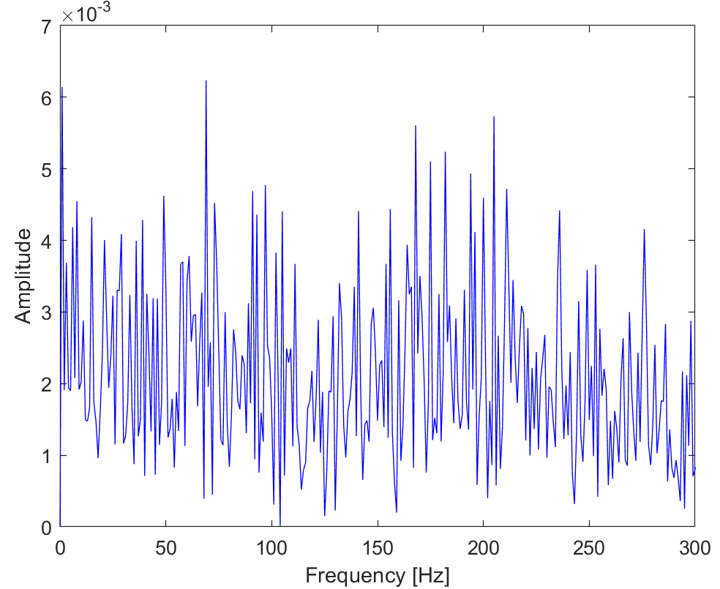
Figure 12 decomposed modes of single fault with -8dB noise (channel_1) by FMD
添加-8~1dB的噪声，共得到10个通道的含噪信号，每一个通道信号经过FMD分解后得到1个分解后信号，组成高维信号集，输入LLE中，降至1维，其时域图、频谱图和包络谱图如下。效果很不好，一定什么地方有问题。
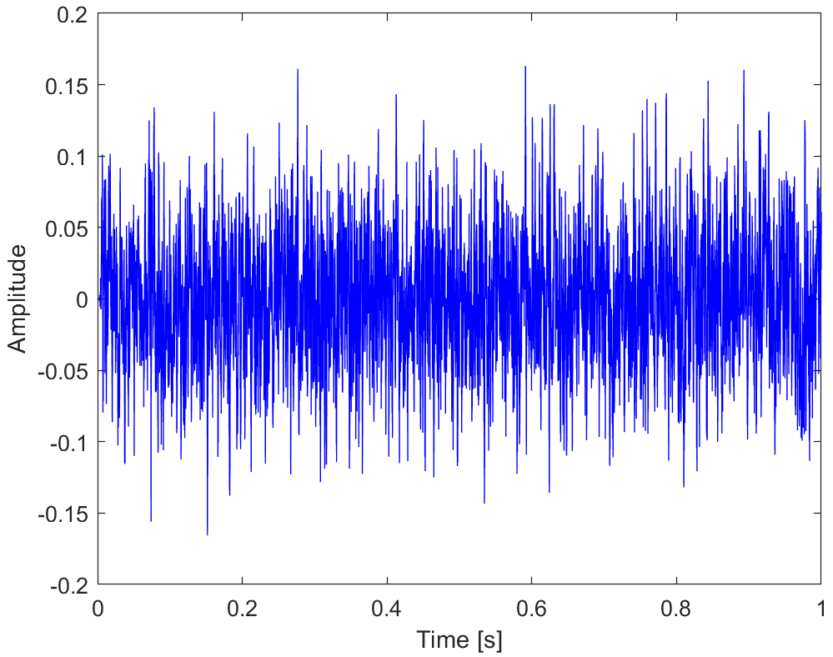
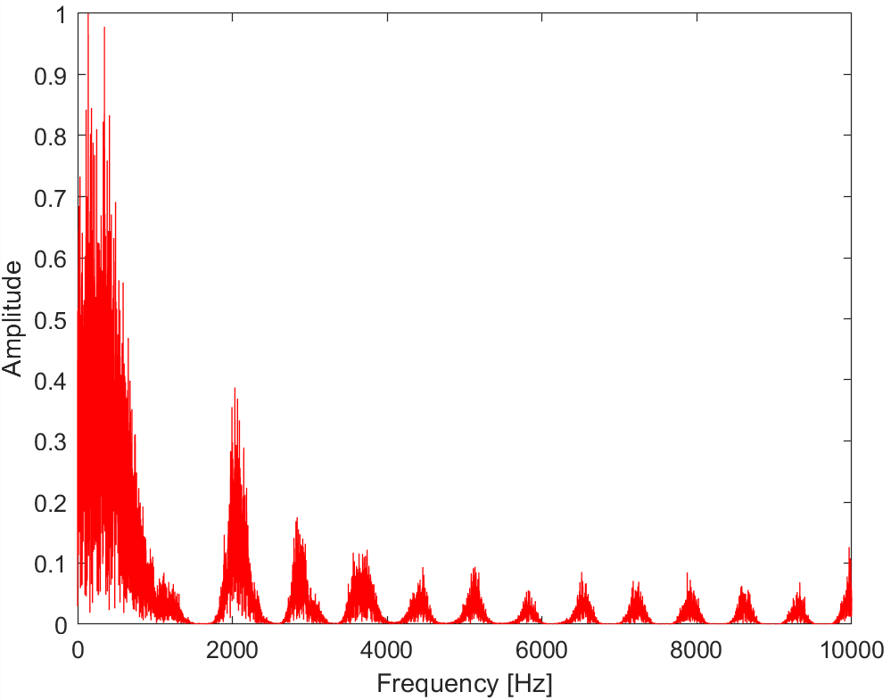
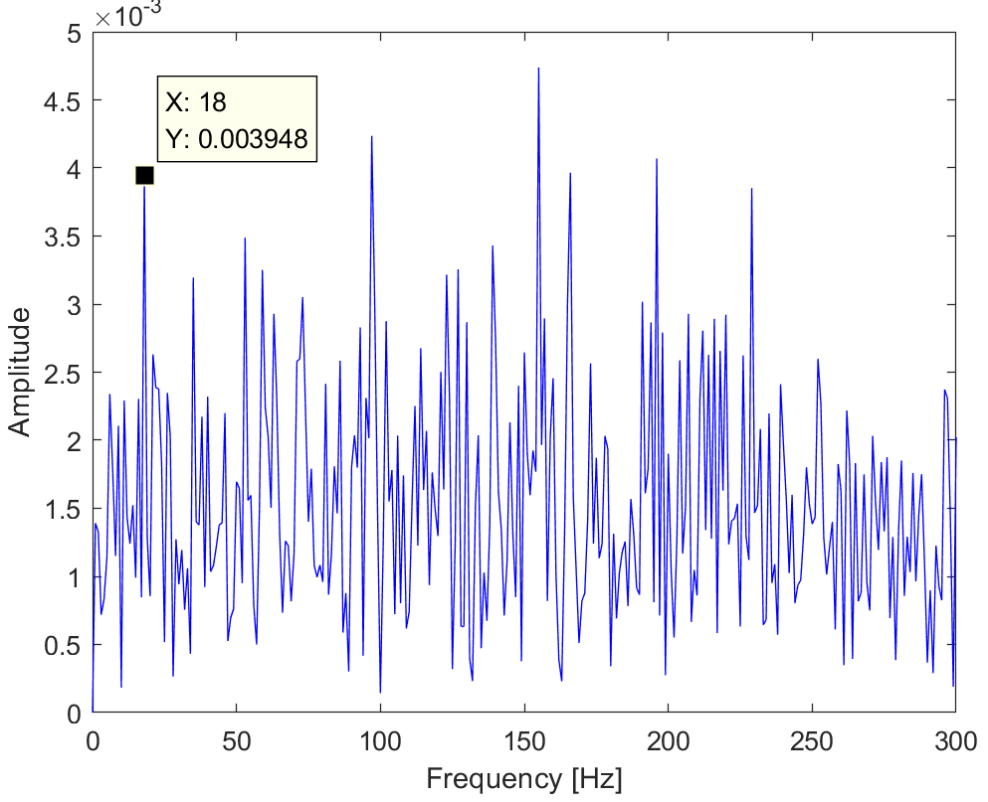
Figure 13 feature learning results of single fault

